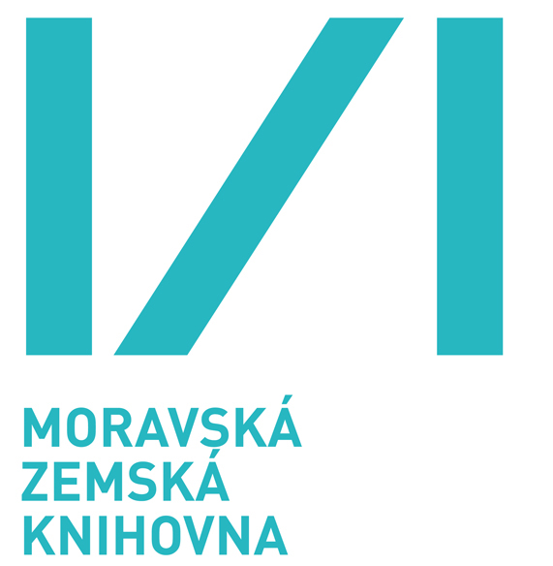

Moravská zemská knihovna v Brně
Kounicova 65a, 601 87 Brno

vás zve na

ŠKOLENÍ
Správa webových stránek knihoven

Termíny kurzů: 10. října nebo 14. října, vždy 9.00 - 13.00 hod.

Lektor kurzu: Mgr. Olga Skůpová (Prokopová)

Místo konání: počítačová učebna (6. patro)

Moravské zemské knihovny, Kounicova 65a, Brno

Na školení se naučíte, jak tvořit a upravovat webové
stránky knihovny. Začneme od nejjednodušších prvků jako je vkládání
nových stránek, textů, obrázků, odkazů. Pak se podíváme na to, jak
upravit hlavní obrázek webu, jak změnit strukturu stránek či vložit
fotogalerii, video, formulář nebo tabulku.

Během školení se také dozvíte, co vám ještě projekt Webovky a systém
pro tvorbu webových stránek může nabídnout (statistiky návštěvnosti,
pěkná webová adresa zdarma atd.)

Těšíme se na spolupráci s vámi

Mgr. Martina Bartáková
Zástupce ředitele MZK Brno

Organizační pokyny:

Informace: Mgr. Adéla Dilhofová, e-mail: dilhofova@mzk.cz, tel. 541 646 126
Úsek vzdělávání a krajské metodiky, Moravská zemská knihovna v Brně, Kounicova 65a, 601 87 Brno.

Registrace: http://www.mzk.cz/pro-knihovny/vzdelavani-knihovniku/kalendar-akci/sprava-webovych-stranek-knihoven

Doprava: ÚAN: při východu odbočit k tramvajové zastávce linky č. 12 (přímý spoj), výstup na zastávce Nerudova, pokračovat ve směru jízdy tramvaje k budově MZK.
Vlakové nádraží: tramvajové linky č. 12, (přímé spoje), viz výše.

